INTERNAL TECHNICAL REPORT
Unity 프로젝트 아키텍처 리뷰
시스템 통합 및 SOLID 원칙 검토

리뷰 기준일 | 2026-07-13
프로젝트 상태 | 팀원별 브랜치 시스템의 첫 통합 단계
네트워크 상태 | Mirror 연동 전
문서 상태 | AI 기반 초기 분석
팀 검토 상태 | 검토 전

본 문서의 제안 사항은 팀 승인 전까지 확정된 아키텍처 결정이 아닙니다.

문서 안내
프로젝트 배경
각 팀원이 별도 브랜치에서 개발하던 시스템을 최근 처음으로 병합했다. 시스템이 아직 완전히 연결되지 않은 것은 자연스러운 상태이며, 단순 미연결을 버그나 잘못된 설계로 판단하지 않았다.

검토 대상  - 책임 경계와 시스템 간 연결 지점  - SOLID가 실제 변경 비용, 테스트 및 확장에 미치는 영향  - 병렬 구현의 통합 기준과 상태 단일 소유자  - 향후 멀티플레이 전환 비용을 높이는 현재 구조 |  | 검토 제외  - Player Build 성공 여부  - Build Settings 씬 등록 상태  - Mirror 네트워크 구현 여부  - Firebase 실제 사용 여부  - 게임 저장 기능의 완성 여부  - 아직 연결되지 않은 기능 자체

평가 원칙
Mirror 구현 누락 자체가 아니라, 나중에 네트워크 권한과 플레이어별 상태를 분리하기 어렵게 만드는 구조만 검토했다.
머지 직후의 병렬 구현과 미연결 기능은 자연스러운 과도기 상태로 취급했다.

상태 및 심각도 안내
상태 | 의미
확정 문제 | 코드에서 구조와 비용이 함께 확인되어 통합 전 또는 통합 중 해결해야 함
개선 권장 | 현재 동작 가능하지만 테스트·확장·멀티플레이 전환 비용을 낮추기 위해 개선 가치가 큼
통합 과정에서 해결 | 병렬 시스템을 실제 연결할 때 경계를 확정하며 처리하는 것이 합리적
현재 유지 가능 | 프로젝트 규모에서 실용적이고, 지금 일반화하면 오히려 복잡도가 증가함

심각도
라벨 | 읽는 방법
매우 높음 | 통합 또는 멀티플레이 준비 전에 가장 먼저 경계를 정해야 하는 위험
높음 | 여러 시스템에 실제 변경 비용과 회귀 위험을 만드는 구조
중간 | 현재 동작 가능하지만 확장·테스트 비용을 높이는 구조
낮음 | 지금 처리 비용이 작아 선제 정리가 유리한 구조

확신도
높음 / 중간 / 낮음으로 표기하며, 코드에서 직접 확인한 근거의 명확성과 대안 판단에 필요한 미확인 정보의 양을 함께 반영한다.

목차
대단원 기준 · Word/PDF 내부 이동 링크 포함
문서 안내 2
Executive Summary 5
A. 전체 아키텍처 평가 7
B. 시스템 책임 11
C. SOLID 검토 결과 19
D. 중복 구현 비교 32
E. 시스템 연결 설계 40
F. 우선순위 45
G. 다음 작업 제안 50
결론 60
부록 61

Executive Summary
핵심 강점  - 아이템 데이터 계층이 이미 비교적 명확하다. ItemDefinitionSO는 원본 정의, ItemInstance는 롤링 옵션과 강화 레벨을 가진 런타임 객체, InventoryItem은 그리드 배치 상태, ItemSaveData는 저장 스냅샷이라는 서로 다른 목적을 가진다. 이 구분은 통합 기준으로 사용할 수 있다.  - 인벤토리 이동/교환의 계산과 커밋이 분리되어 있다. InventorySwapPlanner, InventorySwapPlan, InventorySwapService와 결과 타입은 UI와 계산을 분리할 수 있는 좋은 출발점이며 Assets/SW/TEST/Editor/InventorySwapPlannerTests.cs로 검증 기반도 존재한다.  - 좁은 인터페이스는 실용적으로 사용되고 있다. IItemReceiver, T_IDamageable, IManagerModule, IStatSetProvider는 구현자에게 불필요한 메서드를 강요하지 않는다. 현재 ISP 위반으로 볼 근거가 없다.  - 플레이어 상태 머신이 명시적이다. WBH_PlayerStateMachine이 상태를 소유하고 진입/이탈 이벤트를 제공해 입력·이동·애니메이션의 연결 기준이 될 수 있다.  - 적 시스템이 컴포넌트 단위로 나뉘어 있다. 정보/런타임 상태/이동/전투/패턴/애니메이션/스폰이 별도 클래스로 존재한다. 현재 근접/원거리 분기는 변형 수가 적어 전략 계층을 즉시 추가할 필요가 없다.  - 풀링은 사용 목적별로 이미 적용되어 있다. 적, 투사체, 이펙트에 독립적인 정책을 적용할 수 있어 일괄 제네릭 풀로 바꾸지 않아도 된다.  - 장비와 버프가 `StatSet`을 제공하고 최종 스탯이 합산되는 방향은 적절하다. 각 소스가 최종 수치를 직접 덮어쓰기보다 PlayerStatManager가 합산하는 구조를 통합 기준으로 삼을 수 있다. |  | 핵심 위험  - 플레이어별 상태가 전역 `Instance`에 묶여 있다. 인벤토리, 장비 연계, 스탯, 버프, 체력, 마나, 일부 UI가 “현재 플레이어 한 명”을 암묵적으로 가정한다. 싱글플레이에서도 테스트 대체가 어렵고, 멀티플레이에서는 플레이어 컨텍스트 분리 비용이 급증한다.  - 인벤토리/장비 거래와 UI 표현이 한 호출 흐름에 혼합되어 있다. InventoryController.AddItem()과 ItemEquipHandler는 모델 변경, 롤백, GameObject 부모 변경, 크기/로그/고유 효과를 함께 다룬다. 실패 시 원자성, 회귀 테스트, 서버 권한 명령 분리가 어렵다.  - 전투 상태와 정식 스탯/체력 시스템이 병렬 소유된다. T_PlayerCombat이 자체 HP와 하드코딩된 무기 수치를 가지는 동시에 별도의 PlayerStatManager, PlayerHealthManager가 존재한다. 통합 시 단일 소유자를 정하지 않으면 피해·UI·저장 값이 갈라진다.  - 입력 액션 인스턴스가 UI 클래스별로 중복 생성된다. 리바인딩이 한 GameInputActions 인스턴스에만 적용되고 실제 입력 소비자가 다른 인스턴스를 사용할 수 있다.  - 공유 ScriptableObject 효과가 전역 플레이어를 직접 선택한다. PassiveBuffUniqueEffectSO와 TriggeredBuffUniqueEffectSO가 PlayerBuffManager.Instance를 사용하므로 동일 아이템 정의를 여러 플레이어가 사용할 때 대상이 모호하다.  - `Singleton<T>`가 조회 실패 시 GameObject를 자동 생성하고 루트를 영속화한다. 필수 Inspector 참조 없이 생성된 반쪽 객체와 의도치 않은 씬 오브젝트 영속화가 가능하며, 의존성이 코드상 보이지 않는다.

권장 선행 작업
01 정식 플레이어 구조 선택 및 TestPlayer 격리
두 구현에 기능을 동시에 연결하는 비용 방지
상태 팀 결정 필요, 권장안 존재
02 플레이어별 `PlayerContext` 경계
신규 연결이 전역 Instance에 더 종속되는 것 방지
상태 개선 권장
03 로컬 플레이어당 `GameInputActions` 단일 소유
리바인딩과 실제 입력의 일관성 확보
상태 확정 문제
04 `EquipmentSystem` 공식 API를 `Try*`로 제한
불변식이 다른 상태 변경 경로 제거
상태 확정 문제
05 강화 레벨 소유자를 `ItemInstance`로 확정
저장/스탯/UI 연결 전 중복 상태 제거
상태 확정 문제
핵심 메시지
핵심 문제는 단순한 시스템 미연결이 아니라, 플레이어 컨텍스트와 상태 단일 소유자, 명령/결과 경계가 전역 접근과 UI 코드에 가려져 있다는 점이다.
전체 Manager 제거, 전체 인터페이스화, 거대 이벤트 버스, DI 컨테이너 도입은 권장하지 않는다.

A. 전체 아키텍처 평가

현재 시스템 구조의 장점
유지하고 확장할 기반
- 아이템 데이터 계층이 이미 비교적 명확하다. ItemDefinitionSO는 원본 정의, ItemInstance는 롤링 옵션과 강화 레벨을 가진 런타임 객체, InventoryItem은 그리드 배치 상태, ItemSaveData는 저장 스냅샷이라는 서로 다른 목적을 가진다. 이 구분은 통합 기준으로 사용할 수 있다.
- 인벤토리 이동/교환의 계산과 커밋이 분리되어 있다. InventorySwapPlanner, InventorySwapPlan, InventorySwapService와 결과 타입은 UI와 계산을 분리할 수 있는 좋은 출발점이며 Assets/SW/TEST/Editor/InventorySwapPlannerTests.cs로 검증 기반도 존재한다.
- 좁은 인터페이스는 실용적으로 사용되고 있다. IItemReceiver, T_IDamageable, IManagerModule, IStatSetProvider는 구현자에게 불필요한 메서드를 강요하지 않는다. 현재 ISP 위반으로 볼 근거가 없다.
- 플레이어 상태 머신이 명시적이다. WBH_PlayerStateMachine이 상태를 소유하고 진입/이탈 이벤트를 제공해 입력·이동·애니메이션의 연결 기준이 될 수 있다.
- 적 시스템이 컴포넌트 단위로 나뉘어 있다. 정보/런타임 상태/이동/전투/패턴/애니메이션/스폰이 별도 클래스로 존재한다. 현재 근접/원거리 분기는 변형 수가 적어 전략 계층을 즉시 추가할 필요가 없다.
- 풀링은 사용 목적별로 이미 적용되어 있다. 적, 투사체, 이펙트에 독립적인 정책을 적용할 수 있어 일괄 제네릭 풀로 바꾸지 않아도 된다.
- 장비와 버프가 `StatSet`을 제공하고 최종 스탯이 합산되는 방향은 적절하다. 각 소스가 최종 수치를 직접 덮어쓰기보다 PlayerStatManager가 합산하는 구조를 통합 기준으로 삼을 수 있다.

가장 큰 구조적 위험
RISK 01
플레이어별 상태가 전역 `Instance`에 묶여 있다. 인벤토리, 장비 연계, 스탯, 버프, 체력, 마나, 일부 UI가 “현재 플레이어 한 명”을 암묵적으로 가정한다. 싱글플레이에서도 테스트 대체가 어렵고, 멀티플레이에서는 플레이어 컨텍스트 분리 비용이 급증한다.

RISK 02
인벤토리/장비 거래와 UI 표현이 한 호출 흐름에 혼합되어 있다. InventoryController.AddItem()과 ItemEquipHandler는 모델 변경, 롤백, GameObject 부모 변경, 크기/로그/고유 효과를 함께 다룬다. 실패 시 원자성, 회귀 테스트, 서버 권한 명령 분리가 어렵다.

RISK 03
전투 상태와 정식 스탯/체력 시스템이 병렬 소유된다. T_PlayerCombat이 자체 HP와 하드코딩된 무기 수치를 가지는 동시에 별도의 PlayerStatManager, PlayerHealthManager가 존재한다. 통합 시 단일 소유자를 정하지 않으면 피해·UI·저장 값이 갈라진다.

RISK 04
입력 액션 인스턴스가 UI 클래스별로 중복 생성된다. 리바인딩이 한 GameInputActions 인스턴스에만 적용되고 실제 입력 소비자가 다른 인스턴스를 사용할 수 있다.

RISK 05
공유 ScriptableObject 효과가 전역 플레이어를 직접 선택한다. PassiveBuffUniqueEffectSO와 TriggeredBuffUniqueEffectSO가 PlayerBuffManager.Instance를 사용하므로 동일 아이템 정의를 여러 플레이어가 사용할 때 대상이 모호하다.

RISK 06
`Singleton<T>`가 조회 실패 시 GameObject를 자동 생성하고 루트를 영속화한다. 필수 Inspector 참조 없이 생성된 반쪽 객체와 의도치 않은 씬 오브젝트 영속화가 가능하며, 의존성이 코드상 보이지 않는다.

머지 직후이므로 자연스러운 미완성 부분
중립적 과도기 상태
- SceneLoader가 골격만 있는 상태.
- TestPlayer, WBH 플레이어, SW/WJ 시스템 테스트 씬이 병렬로 존재하는 상태.
- 전투와 정식 스탯, 아이템 드랍과 인벤토리, 장비와 스탯 UI가 아직 하나의 플레이 루프로 연결되지 않은 상태.
- Mirror 컴포넌트 및 서버 권한 로직이 없는 상태.
- 저장 DTO는 있으나 실제 저장/복원 서비스가 완성되지 않은 상태.

위 항목은 그 자체로 결함으로 등록하지 않는다. 다만 통합 기준을 정하지 않은 채 기능 연결을 시작하면 중복 상태가 고착될 수 있다.

통합 전에 반드시 정리할 부분
통합 전에 반드시 정리할 부분
- 정식 플레이어 구조를 WBH_PlayerStateMachine 기반 컴포넌트 구조로 정할지 팀 결정. TestPlayer 상속 프로토타입은 별도 테스트 영역으로 격리하는 방향이 가장 비용이 낮다.
- 플레이어별 컨텍스트의 소유권 확립. PlayerContext 같은 얇은 MonoBehaviour에 Inventory/Equipment/Stat/Buff/Health/Mana/Input 참조를 Inspector로 묶고 신규 코드가 전역 Instance를 사용하지 않게 하는 방식이 최소 변경안이다.
- GameInputActions 소유자 단일화. 최소 단위는 “로컬 플레이어당 1개”다.
- EquipmentSystem의 안전한 Try* API를 공식 경계로 정하고, 검증 없이 사전을 바꾸는 공개 Equip/Unequip은 외부 사용 금지 대상으로 정리.
- InventoryItem.upgradeLevel과 ItemInstance.upgradeLevel 중 런타임 강화 상태 소유자를 ItemInstance로 단일화.

통합하면서 처리해도 되는 부분
통합하면서 처리해도 되는 부분
- 인벤토리 모델 변경과 Item UI 생성 분리.
- 장비 거래를 EquipmentTransaction 또는 동등한 조정 서비스로 이동하고 ItemEquipHandler를 요청/표시 역할로 축소.
- 전투가 PlayerStatManager 구체 타입 대신 읽기 전용 전투 스냅샷을 받도록 연결.
- 장비/버프 변경 이벤트에서 스탯을 재계산하고 체력/마나는 PlayerStat.OnStatChanged를 구독하도록 변경.
- KY_GameEvents를 UI 내비게이션 이벤트와 플레이어 도메인 이벤트로 역할 분리.
- 강화 규칙을 UI Controller에서 작은 도메인 서비스로 이동.

현재 유지해도 되는 부분
현재 유지해도 되는 부분
- IItemReceiver, T_IDamageable, IManagerModule, IStatSetProvider의 현재 크기.
- EquipSlotRules, StatSetMapper, WBH_EnemyPattern의 enum/switch. 변형 수가 적고 변경 병목이 실제로 커질 때 전략/SO로 옮기면 충분하다.
- 적/투사체/이펙트의 개별 풀 구현과 서로 다른 확장 정책.
- ItemDefinitionSO → ItemInstance → InventoryItem → ItemSaveData의 계층 구분.
- InventorySwapPlanner와 테스트 중심 구조.
- UI 전용 팝업 스택이나 VFX 같은 로컬 표현 시스템의 싱글톤 사용. 단, 플레이어 도메인 상태와 구분해야 한다.

B. 시스템 책임
의존성 표기: 직접은 구체 타입 호출/GetComponent, Inspector는 직렬화 참조, 이벤트는 발행·구독, Static은 Instance 또는 정적 허브 접근이다.
읽는 방법
16개 시스템을 시스템별 카드로 재구성했다. 각 카드의 현재 상태와 권장 경계를 함께 읽는다.

코어 매니저  상태 소유자 GameManager, DataManager, Singleton<T>  핵심 책임 진입점 GameManager.Start(); IManagerModule.Activate() 순차 호출, 아이템 DB 로드  현재 의존성 Inspector: orderedManagers, ItemDatabaseSO; Static: Singleton<T>.Instance | 개선 권장  권장 경계 전역 bootstrap만 명시적으로 생성. IManagerModule은 유지하고 자동 생성은 제거 후보

플레이어 입력  상태 소유자 WBH_PlayerInputHandler; UI 쪽 각 GameInputActions 인스턴스  핵심 책임 Update()에서 이동/공격/회피; UI Action을 KY_GameEvents로 발행  현재 의존성 직접: Controller/Combat; Static 이벤트; 클래스별 new GameInputActions() | 확정 문제  권장 경계 로컬 플레이어당 액션 인스턴스 1개, 게임플레이/로컬 UI 액션 맵을 같은 소유자가 제공

플레이어 상태 머신  상태 소유자 WBH_PlayerStateMachine.CurrentState  핵심 책임 ChangeState, Is, IsAnyState; 진입/이탈/변경 이벤트  현재 의존성 이벤트: Controller/Animation; 직접: Input/Combat | 현재 유지 가능  권장 경계 현재 인스턴스 상태 머신을 플레이어 prefab 내부 기준점으로 유지

전투  상태 소유자 T_PlayerCombat의 무기/HP/공격 플래그  핵심 책임 Attack, ExecuteAttack, TakeDamage, 투사체/범위 공격, 테스트 발사  현재 의존성 직접: 상태 머신, 애니메이션, 풀, T_IDamageable; 자체 상수 | 통합 과정에서 해결  권장 경계 공격 실행과 피해 수신을 분리하고 CombatSnapshot/DamageRequest 경계 추가

적  상태 소유자 WBH_EnemyStatus, 각 Enemy 컴포넌트  핵심 책임 Controller가 이동/패턴/전투/애니메이션 조정; Pattern이 근접/원거리 선택  현재 의존성 Inspector/직접: target, status, movement, pools | 현재 유지 가능  권장 경계 상태 소유자는 EnemyStatus, 판단은 Pattern, 표현은 Animation/Effect로 유지

투사체와 이펙트 풀  상태 소유자 각 Pool의 컬렉션  핵심 책임 Spawn/Get/Return; 적/플레이어 스포너가 사용  현재 의존성 Inspector: prefab/pool; 직접: Projectile collision → T_IDamageable | 현재 유지 가능, 피해 경계는 통합 시  권장 경계 풀은 표현/재사용, 피해 결정은 권한 있는 전투 실행기로 분리

아이템 정의와 런타임  상태 소유자 ItemDefinitionSO, ItemInstance  핵심 책임 정의 SO 공개 필드/옵션 풀; ItemDataCreator.Generate; 인스턴스 유효 수치 계산  현재 의존성 SO 참조; Static factory; Unity Random/Guid | 현재 유지 가능 + 일부 개선  권장 경계 정의/런타임 분리 유지. RNG와 ID 공급자만 네트워크 전 준비

드랍  상태 소유자 드랍 결과 및 생성된 ItemInstance  핵심 책임 SwTestEquipmentDropService.Roll, ItemGenerator가 월드 pickup 생성  현재 의존성 Inspector: table/prefab; Static: creator; 테스트에서 Inventory Instance | 통합 과정에서 해결  권장 경계 Roll → ItemFactory → PickupSpawner → Acquisition 경계를 명시

인벤토리  상태 소유자 InventoryGrid.grid, InventoryItem  핵심 책임 InventoryController.AddItem; 배치/제거/탐색; Move/Swap 계획·커밋; Item UI 생성  현재 의존성 Inspector: grid, wallet, equipment, prefab; Static: InventoryController.Instance; UI 직접 결합 | 확정 문제  권장 경계 Inventory model은 데이터 성공/실패만 반환, View가 UI를 생성

장비  상태 소유자 EquipmentSystem의 슬롯 사전  핵심 책임 TryEquip, TryReplaceEquip, TrySwapEquip, TryUnequip; 변경 이벤트  현재 의존성 직접: InventoryItem/SlotRules; 이벤트: StatManager; UI Handler/Static Controller | 확정 문제  권장 경계 장착 사전은 EquipmentSystem, 그리드+장비 원자 거래는 별도 transaction

스탯  상태 소유자 PlayerStatManager.Stat / PlayerStat  핵심 책임 Recalculate; 레벨·장비·버프 StatSet 합산  현재 의존성 Inspector: providers; 이벤트: Equipment; Static: Instance | 통합 과정에서 해결  권장 경계 입력 소스는 IStatSetProvider+Changed, 소비자는 읽기 전용 view/event

버프  상태 소유자 PlayerBuffManager.activeBuffs, BuffInstance  핵심 책임 Apply/Remove/Clear, Update에서 지속시간 감소, StatSet 제공  현재 의존성 Static: StatManager; SO 효과가 BuffManager.Instance 사용 | 개선 권장  권장 경계 플레이어별 EffectContext를 전달하고 Buff 변경 이벤트만 발행

체력과 마나  상태 소유자 PlayerHealthManager, PlayerManaManager  핵심 책임 피해/회복/사망, 마나 사용/회복/재생, UI 이벤트  현재 의존성 Static: StatManager Instance; Update polling; UI 이벤트 | 통합 과정에서 해결  권장 경계 플레이어별 인스턴스 상태, StatChanged 구독, 전투/저장/UI가 같은 인스턴스 사용

상점과 강화  상태 소유자 PlayerWallet, UpgradeController.selectedItem  핵심 책임 ShopTradeService가 구매/판매; UpgradeController가 비용/레벨/UI 처리  현재 의존성 Inspector: grids/wallet/UI; Static: Shop/Inventory; 직접 ItemInstance | 개선 권장  권장 경계 거래·강화 명령 서비스가 상태를 변경하고 UI는 요청/표시만 담당

UI  상태 소유자 각 View/Popup, KY_PopupManager stack  핵심 책임 HUD 갱신, popup 내비게이션, drag/drop, 리바인딩, 도메인 값 표시  현재 의존성 Static: KY_GameEvents/Managers; 이벤트: Health/Mana/Stat/Wallet; Inspector refs | 통합 과정에서 해결  권장 경계 UI 명령과 도메인 이벤트 분리, 로컬 PlayerContext를 바인딩

저장 DTO  상태 소유자 각 DTO 인스턴스  핵심 책임 GameSaveData가 Player/Inventory/Skill/Stage snapshot 집계  현재 의존성 런타임 매핑은 미완성; 일반 직렬화 데이터 | 현재 유지 가능  권장 경계 DTO는 상태 소유자가 아닌 스냅샷. 런타임 모델과 분리 유지

책임과 공개 기능 상세
- Inspector 연결은 모든 경우 나쁜 결합이 아니다. 플레이어 prefab 내부 컴포넌트 조합과 UI View 참조에는 가장 단순하고 추적 가능한 방법이다.
- 이벤트 연결은 상태 변경 알림에 적합하다. 명령 성공 여부가 중요한 장착/구매/강화는 이벤트만으로 처리하지 말고 동기 결과 객체를 반환해야 한다.
- Static/Singleton은 게임 전역 설정·팝업 루트에는 실용적일 수 있지만, 플레이어별 상태를 선택하는 수단으로 사용해서는 안 된다.

C. SOLID 검토 결과
AR-01 — 자동 생성 Singleton과 숨은 생명주기
 | 관련 원칙  SRP, DIP | 심각도  높음 | 상태  개선 권장 | 확신도  높음.

파일 경로 Assets/WJ_TestPlace/Script/Core/Singleton.cs
클래스와 메서드 Singleton<T>.Instance, Awake()
현재 책임 인스턴스 조회, 없을 때 GameObject 생성, 중복 제거, 씬 간 영속화.
구조적으로 문제가 되는 이유 서비스 조회와 오브젝트 구성/생명주기가 한 프로퍼티에 숨는다. Inspector 필수 참조가 있는 Manager도 빈 GameObject로 생성될 수 있고, 부모가 있는 경우 transform.root 전체가 DontDestroyOnLoad 대상이 된다.
실제 변경 시 발생할 비용 초기화 순서 문제와 씬 간 중복 객체를 재현하기 어렵고, 플레이어별 인스턴스로 바꾸려면 모든 Instance 호출을 추적해야 한다.
권장 개선 방향 bootstrap 씬/prefab이 진짜 전역 Manager를 명시적으로 생성하고, Instance는 조회만 수행하거나 누락 시 명확히 실패하도록 한다.
과도한 설계 없이 적용할 최소 변경 DI 컨테이너를 도입하지 않는다. 자동 new GameObject만 금지하고 GameManager의 Inspector 참조/초기화 순서를 사용한다.
영향을 받는 시스템 코어, 씬 생명주기, 데이터, UI 전역 서비스.

AR-02 — 플레이어별 상태의 전역 Instance 종속
 | 관련 원칙  DIP, SRP | 심각도  매우 높음 | 상태  개선 권장 | 확신도  높음.
상태 상세 개선 권장; 멀티플레이 분류는 지금 수정 권장

파일 경로 Assets/SW/Scripts/InventoryController.cs, Assets/WJ_TestPlace/Script/Player/PlayerStatManager.cs, PlayerBuffManager.cs, PlayerHealthManager.cs, PlayerManaManager.cs, Assets/SW/Scripts/ItemEquipHandler.cs
클래스와 메서드 각 Instance; ItemEquipHandler.Awake/TryEquipItem/TryUnequipItem; 버프/체력/마나의 스탯 접근.
현재 책임 로컬 플레이어의 인벤토리, 스탯, 버프, 자원에 전역 접근점을 제공한다.
구조적으로 문제가 되는 이유 호출자가 어느 플레이어를 대상으로 하는지 표현하지 않는다. 여러 플레이어, AI 또는 테스트 대역이 생기면 동일 호출 의미를 유지할 수 없다.
실제 변경 시 발생할 비용 Mirror 추가 후 바꾸면 Commands/RPC/UI 권한과 함께 전역 접근을 제거해야 하므로 변경 범위가 커진다. 지금은 Inspector 연결과 생성 위치만 정하면 된다.
권장 개선 방향 플레이어 prefab에 얇은 PlayerContext를 두고 Inventory/Equipment/Stat/Buff/Health/Mana/Input 참조를 모은다. UI는 로컬 플레이어 Context 하나에 바인딩한다.
과도한 설계 없이 적용할 최소 변경 모든 클래스를 인터페이스화하거나 DI 컨테이너를 쓰지 않는다. 신규 코드부터 PlayerContext를 받고 기존 Instance는 임시 호환 경로로 단계적으로 축소한다.
영향을 받는 시스템 플레이어, 인벤토리, 장비, 스탯, 버프, 체력/마나, UI, 향후 네트워크.

AR-03 — 인벤토리 모델 변경과 UI 생성의 결합
 | 관련 원칙  SRP, DIP | 심각도  높음 | 상태  확정 문제 | 확신도  높음.

파일 경로 Assets/SW/Scripts/InventoryController.cs
클래스와 메서드 AddItem(), TryAddItemData(), SpawnItemUI()
현재 책임 빈 공간 탐색, InventoryItem 생성/배치, Item UI 생성, UI 생성 실패 시 모델 롤백, 획득 로그, 골드 표시.
구조적으로 문제가 되는 이유 인벤토리 획득 성공이 Canvas와 prefab 생성 성공에 종속된다. 헤드리스 테스트, 서버 권한 인벤토리, 저장 복원에서는 UI 없이 모델만 바꿀 수 있어야 한다.
실제 변경 시 발생할 비용 새 획득 경로마다 UI 생성 규칙을 함께 호출해야 하고, UI 실패가 데이터 거래 실패로 전파된다. 네트워크 동기화에서 서버는 UI 객체를 생성할 수 없다.
권장 개선 방향 Inventory 모델/서비스가 InventoryAddResultData와 변경 이벤트를 반환하고, 별도 Presenter/View가 결과에 따라 UI를 생성한다.
과도한 설계 없이 적용할 최소 변경 TryAddItemData()를 공식 모델 API로 만들고 성공 후 OnInventoryChanged 또는 OnItemAdded 하나를 발행한다. 기존 Controller가 임시 Presenter 역할을 해도 된다.
영향을 받는 시스템 아이템 획득, 드랍, 인벤토리, UI, 저장, 네트워크.

AR-04 — 장비 거래, UI 표현, 고유 효과의 혼합과 이중 API
 | 관련 원칙  SRP, DIP | 심각도  높음 | 상태  확정 문제 | 확신도  높음.

파일 경로 Assets/SW/Scripts/EquipmentSystem.cs, Assets/SW/Scripts/ItemEquipHandler.cs, Assets/SW/Scripts/EquipSlotUI.cs
클래스와 메서드 EquipmentSystem.Equip/Unequip, TryEquip/TryReplaceEquip/TrySwapEquip/TryUnequip; ItemEquipHandler.TryEquipItem, TryUnequipItem, SetEquipSlotVisual 및 장비-그리드 교환 흐름.
현재 책임 EquipmentSystem은 슬롯 사전을 소유하지만 검증 없는 Equip/Unequip과 안전한 Try* API를 동시에 공개한다. ItemEquipHandler는 거래 계획, 모델 변경, 그리드 복귀 공간 탐색, UI 부모/크기 변경, 로그, UniqueEffect 호출을 담당한다.
구조적으로 문제가 되는 이유 동일 장비 상태를 바꾸는 경로의 불변식이 다르다. UI handler가 부분 실패를 복구해야 하며, UI 없는 장비 변경 경로를 재사용하기 어렵다.
실제 변경 시 발생할 비용 새 장비 슬롯, 자동 장착, 저장 복원, 네트워크 명령마다 UI 코드를 우회하거나 복제해야 한다. 실패 중간 상태가 생기면 장비 사전, 그리드, isEquipped, UI가 불일치할 수 있다.
권장 개선 방향 EquipmentSystem은 장착 상태와 검증을 소유하고, EquipmentTransaction이 인벤토리와 장비 간 원자적 이동을 조정한다. UI는 요청과 표시만 수행하고 고유 효과는 성공 이벤트를 플레이어별 EffectExecutor가 처리한다.
과도한 설계 없이 적용할 최소 변경 외부 진입점을 Try*로 제한하고 성공 시 단 한 번 OnEquipmentChanged를 발행한다. Handler의 Transform 조작은 결과 적용 메서드로 남겨도 된다.
영향을 받는 시스템 인벤토리, 장비, 스탯, 고유 효과, UI, 저장, 네트워크.

AR-05 — 스탯·버프·체력·마나의 순환성 및 매 프레임 동기화
 | 관련 원칙  SRP, DIP | 심각도  높음 | 상태  통합 과정에서 해결 | 확신도  높음.

파일 경로 Assets/WJ_TestPlace/Script/Player/PlayerStatManager.cs, PlayerBuffManager.cs, PlayerHealthManager.cs, PlayerManaManager.cs
클래스와 메서드 PlayerStatManager.Recalculate; PlayerBuffManager.ApplyBuff/RemoveBuff/ClearBuffs; PlayerHealthManager.Update/RefreshMaxHealth; PlayerManaManager.Update/RefreshMaxMana/GetMpRegen.
현재 책임 StatManager가 장비/버프 제공자를 읽고, BuffManager는 변경 시 StatManager.Instance를 직접 호출한다. Health/Mana는 Update마다 StatManager의 최종 수치를 읽는다.
구조적으로 문제가 되는 이유 계산 방향이 “소스 → 변경 알림 → 합산자”로 단방향이 아니고, 합산자와 소스가 서로 안다. 자원 동기화도 실제 변경이 없을 때 매 프레임 수행된다.
실제 변경 시 발생할 비용 새 스탯 소스 추가 시 재계산 호출 누락 가능성이 있고, 테스트에서 전역 StatManager를 구성해야 한다. 최대 체력 변경 정책(현재 비율 유지/상한 클램프/완전 회복)이 Update 안에 묻힐 수 있다.
권장 개선 방향 Equipment/Buff/Level provider가 Changed를 발행하고 StatManager가 구독한다. Health/Mana는 PlayerStat.OnStatChanged를 구독해 명시적 정책으로 최대값을 반영한다.
과도한 설계 없이 적용할 최소 변경 IStatSetProvider는 유지하고 event Action Changed를 별도 작은 인터페이스 또는 구체 이벤트로 추가한다. 범용 반응형 프레임워크는 도입하지 않는다.
영향을 받는 시스템 장비, 버프, 스탯, 체력/마나, UI, 저장.

AR-06 — 공유 ScriptableObject가 전역 플레이어를 직접 선택
 | 관련 원칙  DIP, LSP 관점의 의미 일관성 | 심각도  높음 | 상태  개선 권장 | 확신도  높음.

파일 경로 Assets/WJ_TestPlace/Script/Item/ScriptFile/PassiveBuffUniqueEffectSO.cs, TriggeredBuffUniqueEffectSO.cs, UniqueEffect.cs
클래스와 메서드 OnEquip, OnUnequip, OnTrigger.
현재 책임 아이템 정의에 연결된 공유 SO가 효과 규칙과 적용 대상 탐색을 함께 수행하며 PlayerBuffManager.Instance를 호출한다.
구조적으로 문제가 되는 이유 같은 SO를 여러 플레이어가 공유해도 대상은 전역 하나다. OnEquip이라는 계약이 “이 아이템을 장착한 대상”이 아니라 “현재 전역 플레이어”에 적용되어 의미가 달라진다.
실제 변경 시 발생할 비용 멀티플레이 연동 후에는 NetworkIdentity/권한과 함께 효과 대상을 다시 찾아야 한다. 테스트에서도 전역 scene object가 필요하다.
권장 개선 방향 PlayerEffectContext 또는 최소한 IBuffReceiver를 호출 시 인자로 전달한다. 또는 EquipmentSystem의 성공 이벤트를 플레이어 인스턴스의 EffectExecutor가 처리한다.
과도한 설계 없이 적용할 최소 변경 모든 효과를 전략 계층으로 재작성하지 않는다. OnEquip/OnUnequip/OnTrigger에 대상 Context 하나를 추가하는 것으로 충분하다.
영향을 받는 시스템 아이템, 장비, 버프, 플레이어, 네트워크.

AR-07 — `T_PlayerCombat`의 전투·자원·입력 테스트 혼합
 | 관련 원칙  SRP, OCP | 심각도  높음 | 상태  통합 과정에서 해결 | 확신도  높음.

파일 경로 Assets/WBHTest/Scripts/T_PlayerCombat.cs
클래스와 메서드 Update, Attack, ExecuteAttack, TakeDamage, Die, 무기별 공격 메서드, TestMultiple.
현재 책임 공격 상태 전환, 무기별 하드코딩 수치, 근접 판정, 투사체/수류탄, HP/피해/사망, 테스트 키 입력까지 소유한다.
구조적으로 문제가 되는 이유 정식 PlayerStatManager와 PlayerHealthManager를 연결하려면 클래스의 여러 책임을 동시에 바꿔야 한다. 새 무기 추가가 판정·수치·애니메이션 분기를 함께 수정하게 된다.
실제 변경 시 발생할 비용 UI, 저장, 버프, 장비 공격력, 서버 권한 피해 판정이 이 클래스의 자체 HP/상수와 충돌한다. 단위 테스트 없이 물리/Animator/Pool을 모두 구성해야 한다.
권장 개선 방향 현재 클래스의 공격 타이밍과 판정 코드는 유지하되, 수치는 ICombatStatsView/CombatSnapshot에서 받고 피해는 DamageRequest를 통해 별도 resolver/health owner로 전달한다. 테스트 키는 테스트 전용 컴포넌트로 이동한다.
과도한 설계 없이 적용할 최소 변경 무기마다 클래스를 만들지 않는다. 우선 HP 소유권 제거, 테스트 입력 제거, 공격 시작 시 스냅샷 주입의 세 단계로 나눈다.
영향을 받는 시스템 플레이어 상태, 전투, 스탯, 체력, 장비, 적, 투사체, 네트워크.

AR-08 — Input Actions 다중 소유로 리바인딩 일관성 저하
 | 관련 원칙  SRP, DIP | 심각도  높음 | 상태  확정 문제 | 확신도  높음.

파일 경로 Assets/Scripts/UI/Test/KY_UIInputManager.cs, KY_TestHUD.cs, Assets/Scripts/UI/HUD/KY_ShortcutView.cs, Assets/Scripts/UI/Popup/Setting/Controll/KY_RebindManager.cs
클래스와 메서드 각 초기화/Awake/OnEnable에서 new GameInputActions(); KY_RebindManager의 override load/save.
현재 책임 각 UI 컴포넌트가 액션 asset runtime instance의 생성·활성화·소비를 개별 소유한다.
구조적으로 문제가 되는 이유 리바인딩 override는 적용한 액션 인스턴스에 귀속되므로 입력 소비자가 다른 인스턴스를 쓰면 UI 표시와 실제 입력이 달라질 수 있다.
실제 변경 시 발생할 비용 새로운 UI마다 생성/Enable/Disable/override 로드를 복제하고, 로컬 플레이어 추가 시 어느 인스턴스가 권한을 갖는지 불명확하다.
권장 개선 방향 로컬 플레이어 입력 소유자가 GameInputActions 한 개를 생성하고 UI/게임플레이 소비자와 RebindManager가 같은 인스턴스를 받는다.
과도한 설계 없이 적용할 최소 변경 전역 DI나 서비스 로케이터 없이 scene의 LocalInputContext MonoBehaviour 하나를 Inspector로 참조한다.
영향을 받는 시스템 플레이어 입력, UI, 설정, 리바인딩, 향후 로컬/온라인 멀티플레이.

AR-09 — 전역 UI 이벤트와 플레이어 도메인 이벤트의 혼합
 | 관련 원칙  SRP, DIP | 심각도  중간 | 상태  통합 과정에서 해결 | 확신도  높음.

파일 경로 Assets/Scripts/UI/Test/KY_GameEvents.cs, Assets/Scripts/UI/HUD/KY_HUDManager.cs, Assets/Scripts/UI/Test/KY_UIInputManager.cs, Assets/WJ_TestPlace/Script/Player/HealthSliderUI.cs, ManaSliderUI.cs, PlayerStatUIManager.cs
클래스와 메서드 KY_GameEvents의 Health/Mana/Exp/Location/Skill 및 Esc/Inventory/Skill/Status/Quest 이벤트; 각 View의 구독.
현재 책임 하나의 정적 클래스가 플레이어 도메인 데이터 알림과 로컬 UI 내비게이션 명령을 함께 중계한다. 다른 UI들은 실제 Health/Mana/Stat 인스턴스 이벤트를 직접 구독한다.
구조적으로 문제가 되는 이유 데이터 출처와 플레이어 대상이 이벤트 이름에 표현되지 않는다. 두 이벤트 흐름이 병렬이면 UI마다 어느 경계를 써야 하는지 달라진다.
실제 변경 시 발생할 비용 멀티플레이에서 특정 플레이어의 체력 이벤트가 모든 HUD에 전달될 수 있고, 추적 시 정적 발행자를 전역 검색해야 한다.
권장 개선 방향 KY_GameEvents는 로컬 UI navigation/request에 한정한다. 체력/마나/스탯/인벤토리 같은 도메인 데이터는 해당 플레이어 인스턴스 이벤트를 사용한다.
과도한 설계 없이 적용할 최소 변경 하나의 거대 이벤트 버스로 통합하지 않는다. 기존 정적 클래스에서 도메인 이벤트만 단계적으로 제거하고 View binding 컴포넌트를 둔다.
영향을 받는 시스템 UI, 입력, 스탯, 체력/마나, 인벤토리, 네트워크.

AR-10 — 강화 규칙과 UI의 결합 및 데이터 정의 중복
 | 관련 원칙  SRP, OCP | 심각도  중간 | 상태  개선 권장 | 확신도  높음.

파일 경로 Assets/SW/Scripts/UpgradeController.cs, Assets/WJ_TestPlace/Script/Item/Data/DataSO/ItemDefinitionSO.cs, Assets/WJ_TestPlace/Script/Item/ScriptFile/ItemInstance.cs
클래스와 메서드 UpgradeController.TryUpgrade, GetUpgradeCost, GetMainOptionValue, UI refresh.
현재 책임 선택 상태와 버튼/UI 표시, 비용 계산, 지갑 차감, 강화 레벨 증가, 강화 후 옵션 표시를 한 클래스가 수행한다.
구조적으로 문제가 되는 이유 직렬화된 fixedUpgradeCost와 실제 하드코딩된 500이 병렬이며, 옵션 표시용 0.1f가 ItemDefinitionSO.upgradeBonusPerLevel과 별개다. 화면과 실제 ItemInstance.GetEffectiveMainOptions()의 규칙이 갈릴 수 있다.
실제 변경 시 발생할 비용 강화 곡선이나 아이템별 보너스를 바꿀 때 UI와 도메인 계산을 동시에 수정해야 하고, 다른 강화 진입점이 규칙을 복제한다.
권장 개선 방향 작은 UpgradeService가 비용과 유효성/레벨 변경 결과를 제공하고 UI는 그 결과를 표시한다. 옵션 값은 ItemInstance의 유효 옵션 계산을 사용한다.
과도한 설계 없이 적용할 최소 변경 인터페이스 계층 없이 일반 C# 클래스 하나와 결과 구조체 하나면 충분하다.
영향을 받는 시스템 아이템, 지갑, 상점/강화, UI, 저장.

AR-11 — 런타임 아이템 생성의 비주입 Random/ID
 | 관련 원칙  DIP | 심각도  중간 | 상태  개선 권장 | 확신도  높음.
상태 상세 개선 권장; 멀티플레이 분류는 Mirror 연동 단계에서 수정 이전에 경계 준비

파일 경로 Assets/WJ_TestPlace/Script/Item/ScriptFile/ItemDataCreator.cs, Assets/SW/TEST/RandomDrop/SwTestEquipmentDropService.cs
클래스와 메서드 ItemDataCreator.Generate와 옵션/원소 추첨; SwTestEquipmentDropService의 선택적 System.Random.
현재 책임 Guid.NewGuid()와 UnityEngine.Random으로 인스턴스 ID 및 롤링 값을 생성한다.
구조적으로 문제가 되는 이유 테스트에서 결과를 재현하기 어렵고, 서버가 생성한 결과와 클라이언트 예측/표시의 경계를 명시하기 어렵다. 반면 테스트 드랍 서비스는 System.Random을 전달할 수 있어 더 검증 가능하다.
실제 변경 시 발생할 비용 네트워크 후 변경하면 저장 ID, 서버 권한, 드랍 동기화 포맷과 함께 바꿔야 한다.
권장 개선 방향 IItemIdProvider와 IRandomSource 또는 동일 목적의 작은 공급자를 factory에 전달한다. 실제 게임은 Guid/Unity Random 구현을 사용하고 테스트는 seed 구현을 사용한다.
과도한 설계 없이 적용할 최소 변경 모든 랜덤 호출을 추상화하지 않는다. 영속 아이템 생성과 드랍 판정 경계만 대상으로 한다.
영향을 받는 시스템 아이템, 드랍, 저장, 테스트, 네트워크.

AR-12 — 강화 레벨의 중복 필드
 | 관련 원칙  SRP | 심각도  낮음 | 상태  확정 문제 | 확신도  높음.

파일 경로 Assets/SW/Scripts/InventoryItem.cs, Assets/WJ_TestPlace/Script/Item/ScriptFile/ItemInstance.cs
클래스와 메서드 InventoryItem.upgradeLevel, ItemInstance.upgradeLevel, ItemInstance.GetEffectiveMainOptions().
현재 책임 두 클래스에 강화 레벨 필드가 있으나 실제 강화·저장·유효 옵션은 ItemInstance.upgradeLevel을 사용한다. InventoryItem 필드는 조사한 프로젝트 코드에서 사용되지 않는다.
구조적으로 문제가 되는 이유 앞으로 한쪽만 갱신되는 순간 UI/저장/스탯 값이 달라질 수 있다. 배치 상태가 아이템 성장 상태를 소유할 이유가 없다.
실제 변경 시 발생할 비용 지금은 사용처 확인 후 제거가 작지만, 데이터가 쓰이기 시작하면 마이그레이션이 필요하다.
권장 개선 방향 강화 레벨의 단일 소유자를 ItemInstance로 확정한다.
과도한 설계 없이 적용할 최소 변경 통합 작업에서 InventoryItem.upgradeLevel 사용처가 없음을 재확인하고 필드만 제거한다. 저장 데이터 마이그레이션이 생기기 전에 처리한다.
영향을 받는 시스템 아이템, 인벤토리, 강화, 스탯, 저장.

SOLID 유지 가능 항목
문제로 등록하지 않은 실용적 구조
- LSP: 정식 후보 구조에서 부모 계약을 깨는 확정 사례는 찾지 못했다. TestPlayer의 상속 체인은 프로토타입 격리 대상으로 보는 것이 적절하며, 이를 이유로 제품 계층 전체를 상속 재설계할 필요는 없다.
- ISP: IItemReceiver.AddItem, T_IDamageable.TakeDamage, IManagerModule.Activate, IStatSetProvider.GetStatSet은 현재 좁고 의미가 일관적이다.
- OCP: EquipSlotRules, StatSetMapper, WBH_EnemyPattern의 switch는 현재 변형 수에서 실용적이다. 새 장비 슬롯·스탯·적 패턴이 반복적으로 추가되어 실제 수정 병목이 확인될 때 SO 또는 전략으로 전환한다.
- DIP: 모든 MonoBehaviour 참조를 인터페이스로 바꾸지 않는다. 구현 교체와 서버/클라이언트 분리가 필요한 전투 수치, 피해, 아이템 획득, 플레이어 컨텍스트 경계만 우선한다.

D. 중복 구현 비교
D-01 플레이어 이동/공격 구현
구현 A  Assets/WBHTest/Scripts/WBH_PlayerStateMachine.cs, WBH_PlayerInputHandler.cs, T_PlayerController.cs, WBH_PlayerAnimation.cs, T_PlayerCombat.cs | 구현 B  Assets/Scenes/TestPlayer/Scripts/Action/Player_ClickToAction.cs, Player_ClickToMove.cs, Player_NormalAttack.cs, Status/PlayerStatus.cs
공통 책임 클릭/입력 기반 이동, 공격 대상 접근, 공격 실행, 플레이어 수치 사용.
차이점 A는 컴포넌트 조합과 명시적 상태 머신/이벤트를 사용한다. B는 상속 체인과 단순 PlayerStatus를 사용하는 테스트 프로토타입이며 타깃 추적/공격 거리 흐름이 한 계층에 누적된다.
유지할 구현 팀 결정이 필요하지만, 구조 기준 후보는 A의 상태 머신/컴포넌트 조합이 더 적합하다.
통합할 부분 B의 클릭 타깃 선택·추적 아이디어를 A의 입력/이동 요청으로 옮길 수 있다.
제거 또는 격리할 부분 B는 즉시 삭제하지 말고 테스트 전용 폴더/씬 또는 향후 Test asmdef로 격리.
판단 근거 A가 책임 분리, Inspector 조합, 전투/네트워크 권한 분리, 팀 이해 측면에서 유리하다. 코드 길이가 아니라 상태 소유권과 교체 가능성을 기준으로 판단했다.
분류 테스트용이므로 별도 폴더 또는 어셈블리로 격리 권장.

D-02 플레이어 입력 구현
구현 A  WBH_PlayerInputHandler의 Legacy Input. | 구현 B  GameInputActions + KY_UIInputManager/KY_RebindManager의 Input System.
공통 책임 사용자의 입력을 게임/UI 요청으로 변환.
차이점 A는 게임플레이에 직접 연결되고 간단하지만 리바인딩/로컬 플레이어 분리가 약하다. B는 새 Input System과 리바인딩을 지원하지만 액션 인스턴스를 여러 컴포넌트가 중복 소유한다.
유지할 구현 생성된 GameInputActions 자산과 Input System 경로.
통합할 부분 A의 이동/공격/회피 의미를 Input System action callback 또는 폴링 adapter로 연결.
제거 또는 격리할 부분 Legacy Input 진입은 전환 완료 후 테스트용으로 격리.
판단 근거 향후 로컬 플레이어 식별, 리바인딩, 장치별 제어, Mirror의 소유 클라이언트 입력 분리에 Input System이 유리하다.
분류 실제 중복이므로 하나로 통합 권장.

D-03 플레이어 체력·전투 수치
구현 A  T_PlayerCombat.maxHp/CurrentHp, 하드코딩된 무기 피해/범위. | 구현 B  PlayerStatManager.Stat, PlayerHealthManager, PlayerManaManager, 장비/버프 StatSet.
공통 책임 플레이어의 전투 수치와 현재 생존 자원.
차이점 A는 전투 프로토타입 내부의 자체 수치다. B는 레벨/장비/버프 합산과 UI 이벤트를 위한 정식 시스템이다.
유지할 구현 B를 단일 상태 소유자로 유지.
통합할 부분 A의 공격 판정/타이밍이 B에서 만든 CombatSnapshot과 Health API를 사용.
제거 또는 격리할 부분 A의 자체 HP, 테스트 발사 키, 무기 수치 상수는 통합 후 제거 또는 prototype 설정으로 이동.
판단 근거 저장/UI/장비/버프와 연결 용이성, 플레이어별 상태 분리, 네트워크 권한 경계에서 B가 우세.
분류 실제 중복이므로 하나로 통합 권장.

D-04 UI 이벤트 흐름
구현 A  KY_GameEvents 정적 허브를 통한 Health/Mana/Exp/Location/Skill 및 팝업 요청. | 구현 B  PlayerHealthManager, PlayerManaManager, PlayerStat 등 도메인 인스턴스 이벤트를 UI가 직접 구독.
공통 책임 상태 변화를 UI에 전달.
차이점 A는 전역 UI navigation에는 편리하지만 플레이어 대상이 없다. B는 특정 상태 소유자에 바인딩할 수 있다.
유지할 구현 역할에 따라 둘 다 유지. A는 로컬 UI 내비게이션, B는 플레이어 도메인 데이터.
통합할 부분 View binding 규칙과 이벤트 이름/수명주기를 문서화.
제거 또는 격리할 부분 KY_GameEvents의 플레이어 Health/Mana/Stat 중계는 단계적으로 제거 후보.
판단 근거 모든 이벤트를 하나로 합치면 추적성과 플레이어 식별이 더 나빠진다. 역할 분리가 최소 비용이다.
분류 역할이 달라 공존 가능, 현재 혼합 부분은 통합 시 정리.

D-05 아이템 데이터 표현
구현 A  ItemDefinitionSO. | 구현 B  ItemInstance.
추가 표현 InventoryItem, ItemSaveData, EquippedItemInfo.
공통 책임 모두 아이템과 관련된 데이터를 표현.
차이점 Definition은 공유 원본, Instance는 개별 롤링/강화 상태, InventoryItem은 배치 상태, SaveData/EquippedItemInfo는 외부 전달 스냅샷이다.
유지할 구현 모두 유지.
통합할 부분 ID/강화 레벨/옵션의 변환 규칙만 단일화.
제거 또는 격리할 부분 InventoryItem.upgradeLevel만 중복 상태이므로 제거 후보.
판단 근거 이름이 비슷하더라도 수명과 소유 책임이 다르므로 하나의 거대 Item 클래스로 합치면 안 된다.
분류 역할이 달라 공존 가능.

D-06 Manager와 Singleton
구현 A  Singleton<T> 기반 GameManager, DataManager, SceneLoader. | 구현 B  개별 static Instance 기반 InventoryController, ShopController, PlayerStatManager, PlayerBuffManager, PlayerHealthManager, PlayerManaManager, KY_PopupManager.
공통 책임 전역 접근점 제공.
차이점 A는 core lifecycle까지 자동 관리하고, B는 도메인/UI 클래스가 자체 접근점을 가진다. 전역이어야 하는 정도가 서로 다르다.
유지할 구현 진짜 게임 전역 bootstrap/data/scene service와 로컬 UI popup root만 제한적으로 유지 가능.
통합할 부분 플레이어별 상태는 PlayerContext 아래 인스턴스 참조로 전환.
제거 또는 격리할 부분 모든 Singleton 일괄 제거는 권장하지 않는다. 자동 생성과 플레이어 상태 전역 접근만 우선 축소.
판단 근거 현재 프로젝트 규모에서 명시적 Inspector 조합이 충분하며 DI 컨테이너는 과도하다.
분류 역할이 달라 공존 가능하나 플레이어 상태 부분은 통합 권장.

D-07 설정/골드 데이터
구현 A  KY_SettingsData와 실제 KY_SettingsManager 흐름. | 구현 B  SystemOptionsData DTO/placeholder.
공통 책임 시스템 옵션 표현.
차이점 A는 현재 UI에 연결되어 있고 B는 저장 DTO 후보이며 실제 연결이 불분명하다.
유지할 구현 현재 런타임 기준은 KY_SettingsData; 저장 포맷이 필요하면 B를 A의 snapshot으로 명확히 정의.
제거 또는 격리할 부분 판단 전 삭제하지 않는다.
분류 아직 판단할 정보 부족.
구현 A  PlayerWallet의 런타임 gold와 이벤트. | 구현 B  PlayerData ScriptableObject의 gold, PlayerStatusData.gold 저장 값.
차이점 Wallet은 런타임 상태, PlayerStatusData는 저장 snapshot으로 공존 가능하다. PlayerData SO는 공유 원본인지 런타임 상태인지 불명확하고 사용처가 확인되지 않았다.
유지할 구현 런타임은 PlayerWallet, 저장은 PlayerStatusData.
제거 또는 격리할 부분 PlayerData는 사용 의도 확인 전 legacy/unused 후보로 표시.
분류 Wallet/DTO는 역할이 달라 공존 가능, PlayerData는 정보 부족.

D-08 풀 구현
구현 A/B/C 적 풀, 이펙트 풀, 투사체 풀.
공통 책임 GameObject 재사용.
차이점 적/이펙트는 부족 시 확장, 투사체는 고갈 시 null 반환. 초기화 데이터와 반환 조건도 다르다.
유지할 구현 세 구현 모두 현재 유지.
통합할 부분 공통 모니터링/로그가 필요할 때만 작은 공통 계약 고려.
제거 또는 격리할 부분 없음.
판단 근거 제네릭 풀로 합치면 초기화·리셋 규칙을 숨기고 현재 규모보다 복잡해진다.
분류 역할이 달라 공존 가능.

E. 시스템 연결 설계

E-01 입력 → 플레이어 상태 → 전투
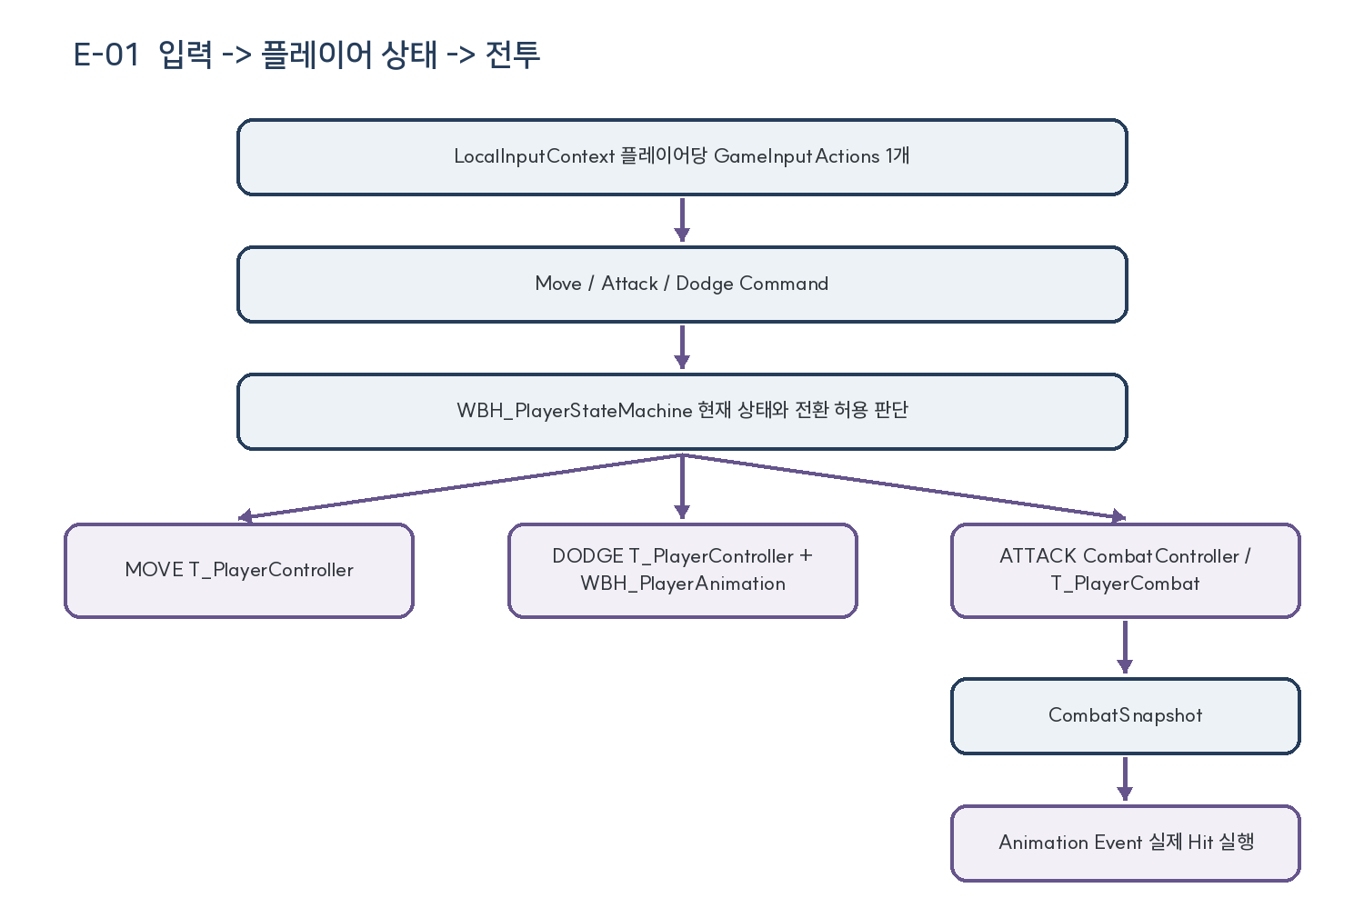
그림 E-01. 입력 → 플레이어 상태 → 전투
- 입력은 상태를 직접 여러 번 바꾸기보다 “요청”을 보낸다.
- 상태 머신이 공격/회피 가능 여부와 현재 상태를 소유한다.
- 애니메이션 표현은 WBH_PlayerAnimation 한 곳이 trigger를 담당한다. 현재 T_PlayerController와 Animation이 Dodge/Dead trigger를 중복 실행하는 부분은 통합 시 하나로 정한다.
- 로컬 입력과 서버 권한은 나중에 분리할 수 있도록 공격 명령과 공격 결과를 구분한다.

E-02 전투 → 스탯 → 피해 계산
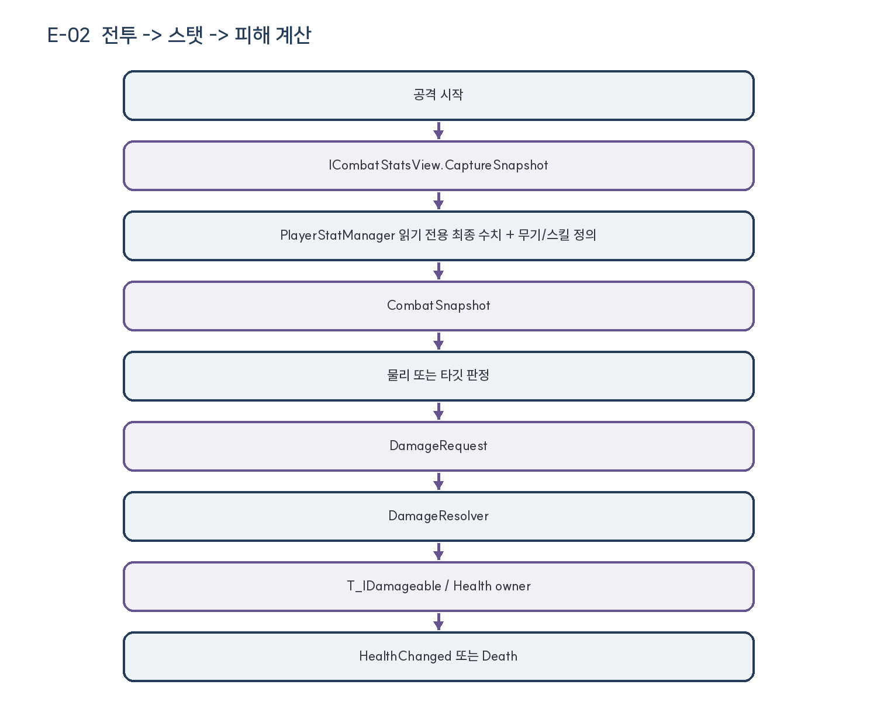
그림 E-02. 전투 → 스탯 → 피해 계산
- 공격력의 최종 소유자는 PlayerStatManager가 합산한 최종 스탯이다. 전투는 Manager 구체 타입 전체를 참조하지 않고 읽기 전용 ICombatStatsView 또는 CombatSnapshot만 사용한다.
- 최종 수치는 공격이 커밋되는 시점에 스냅샷한다. 공격 도중 장비가 바뀌어 현재 타격의 수치가 흔들리지 않게 하고 네트워크 재현성을 높인다.
- 플레이어와 적이 동일한 거대 Stat 시스템을 공유할 필요는 없다. 각자 CombatSnapshot을 만들 수 있는 작은 읽기 경계만 공유한다.
- 피해 판정/적용은 향후 서버 권한 executor로 교체할 수 있게 DamageRequest 경계를 둔다.

E-03 드랍 테이블 → ItemInstance → 월드 픽업 → 인벤토리
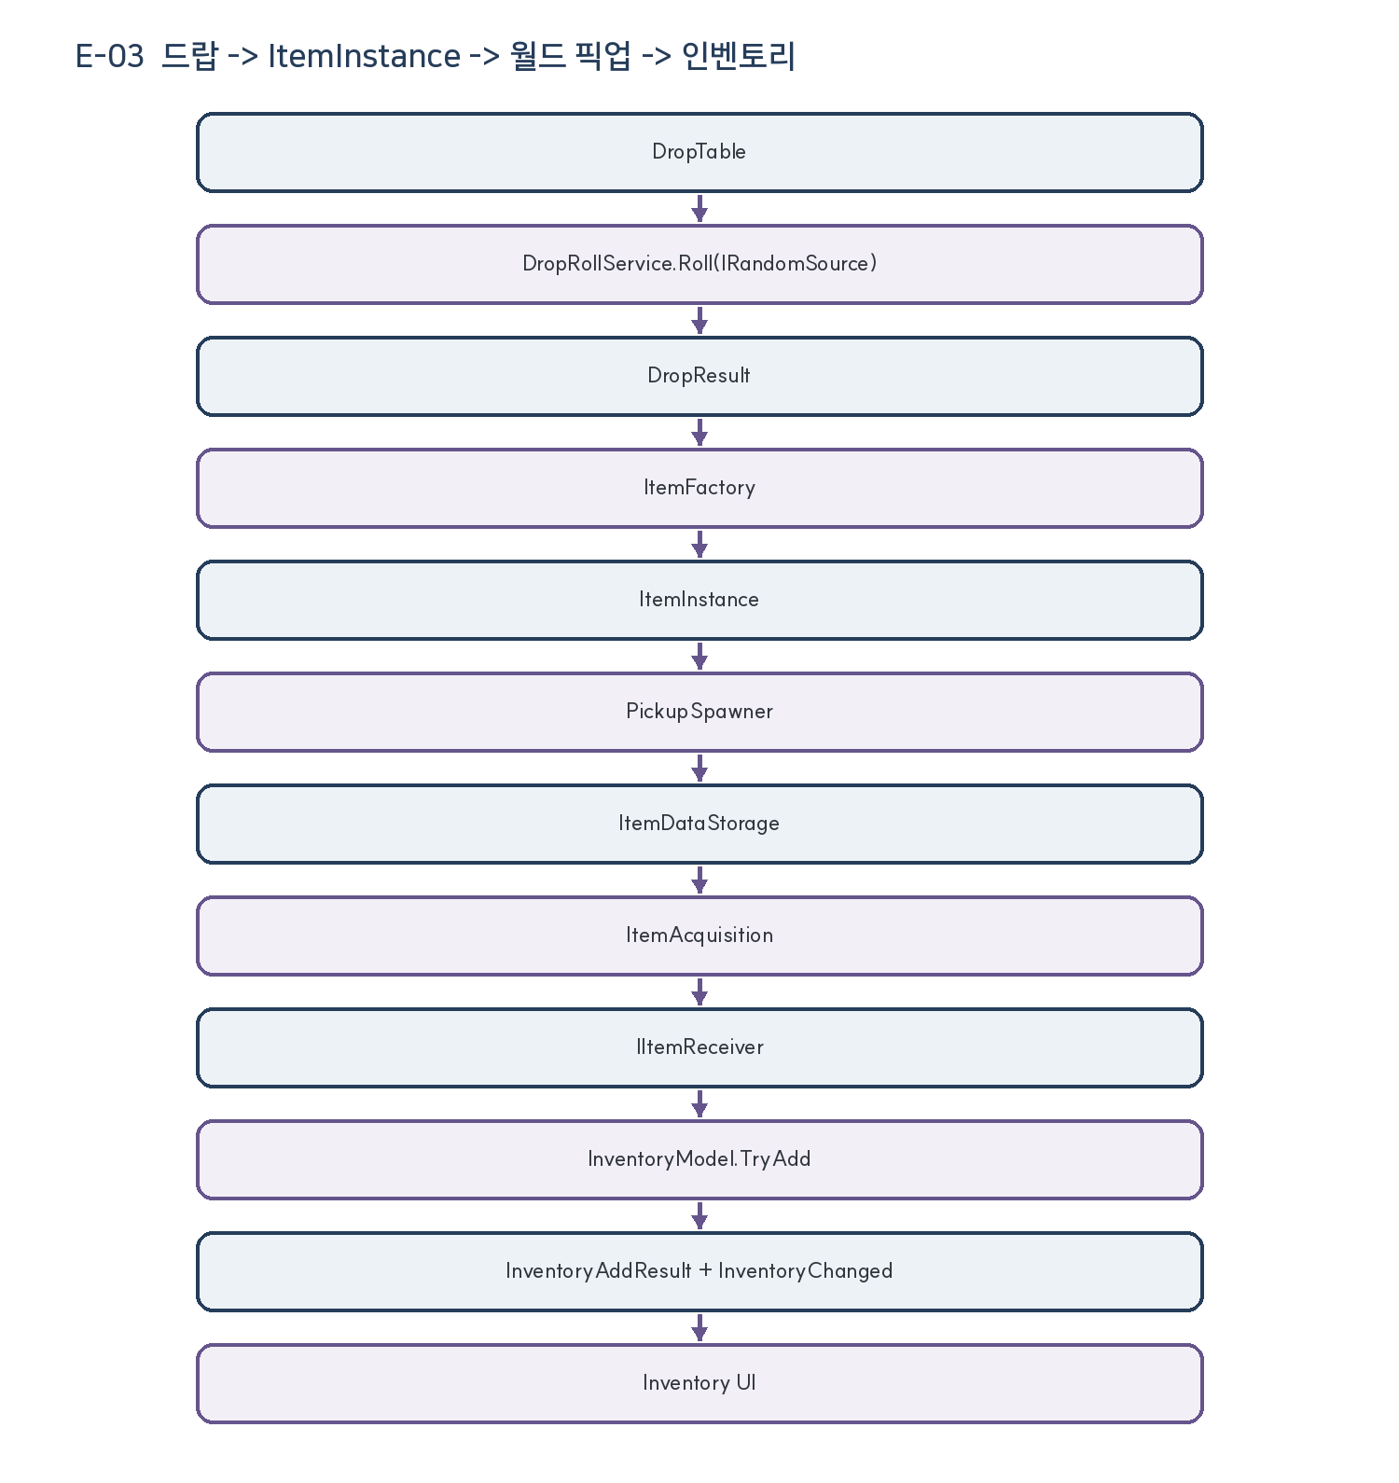
그림 E-03. 드랍 테이블 → ItemInstance → 월드 픽업 → 인벤토리
- 드랍 테이블은 “무엇이 나왔는지”까지만 결정한다.
- ItemFactory가 개별 런타임 인스턴스를 생성한다.
- PickupSpawner는 월드 표현만 담당하며 인벤토리를 직접 찾지 않는다.
- 획득 경계는 이미 존재하는 IItemReceiver와 ItemAcquisition을 유지한다.
- Inventory는 배치 성공/실패를 반환하고 UI는 성공 이벤트를 구독한다.
- 멀티플레이에서는 Roll, ID, ItemInstance 생성, 획득 성공을 서버가 결정하고 클라이언트는 결과를 표시하는 구조로 옮길 수 있다.

E-04 인벤토리 → 장비 → 스탯 재계산
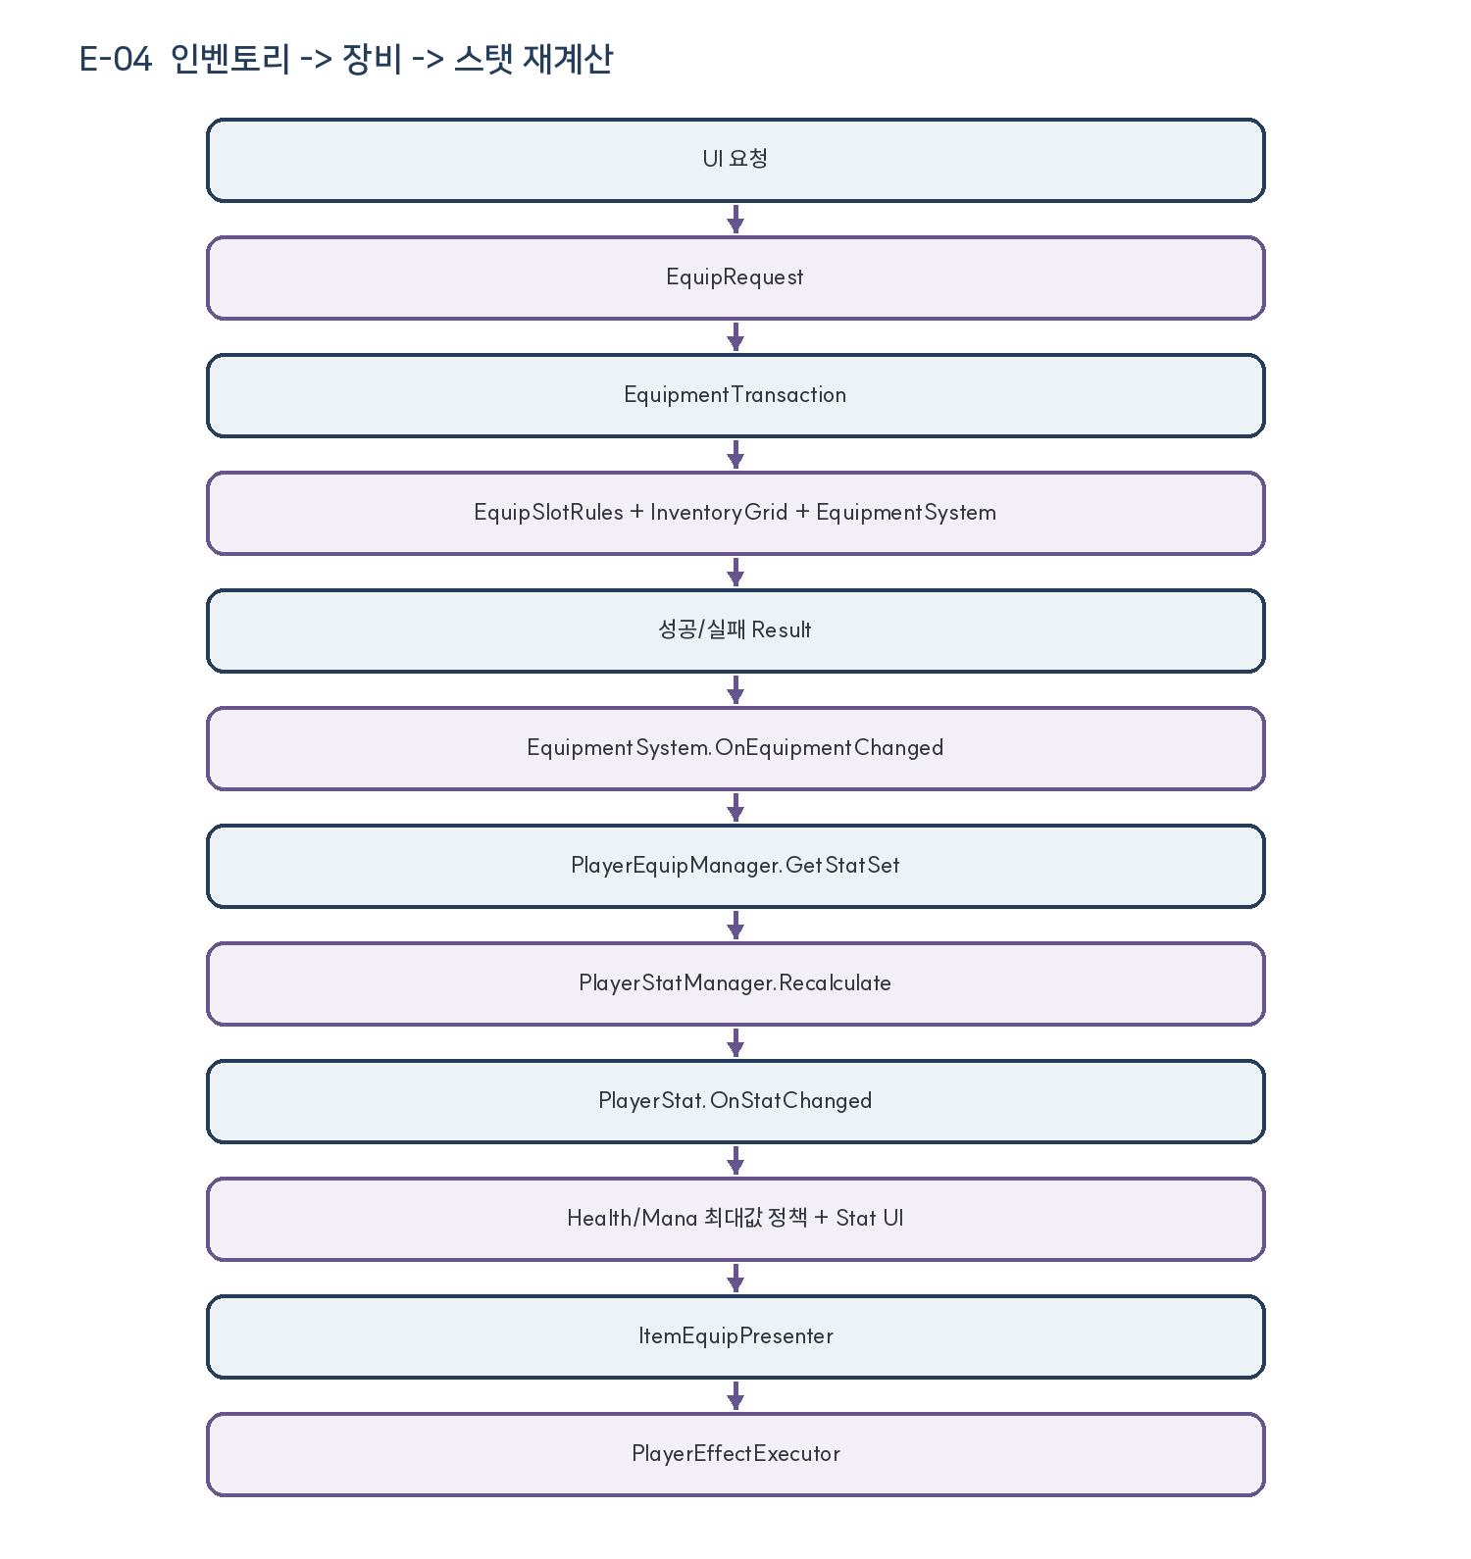
그림 E-04. 인벤토리 → 장비 → 스탯 재계산
- 장착 가능 여부는 공통 EquipSlotRules와 EquipmentSystem 도메인 규칙이 담당한다.
- 인벤토리 아이템 제거/복귀와 장비 상태 변경을 하나의 transaction이 조정한다.
- EquipmentSystem이 슬롯 상태의 단일 소유자다. UI 슬롯은 equipItemUI라는 표시 참조만 소유한다.
- 장비 변경 이벤트는 모든 모델 변경이 성공한 뒤 한 번만 발행한다.
- 장비와 버프는 각각 StatSet을 직접 제공하고 최종 스탯을 직접 덮어쓰지 않는다. PlayerStatManager 합산 구조를 유지한다.
- 순환을 피하기 위해 provider는 StatManager를 호출하지 않고 Changed만 발행한다.

E-05 게임 상태 → 도메인 이벤트 → UI
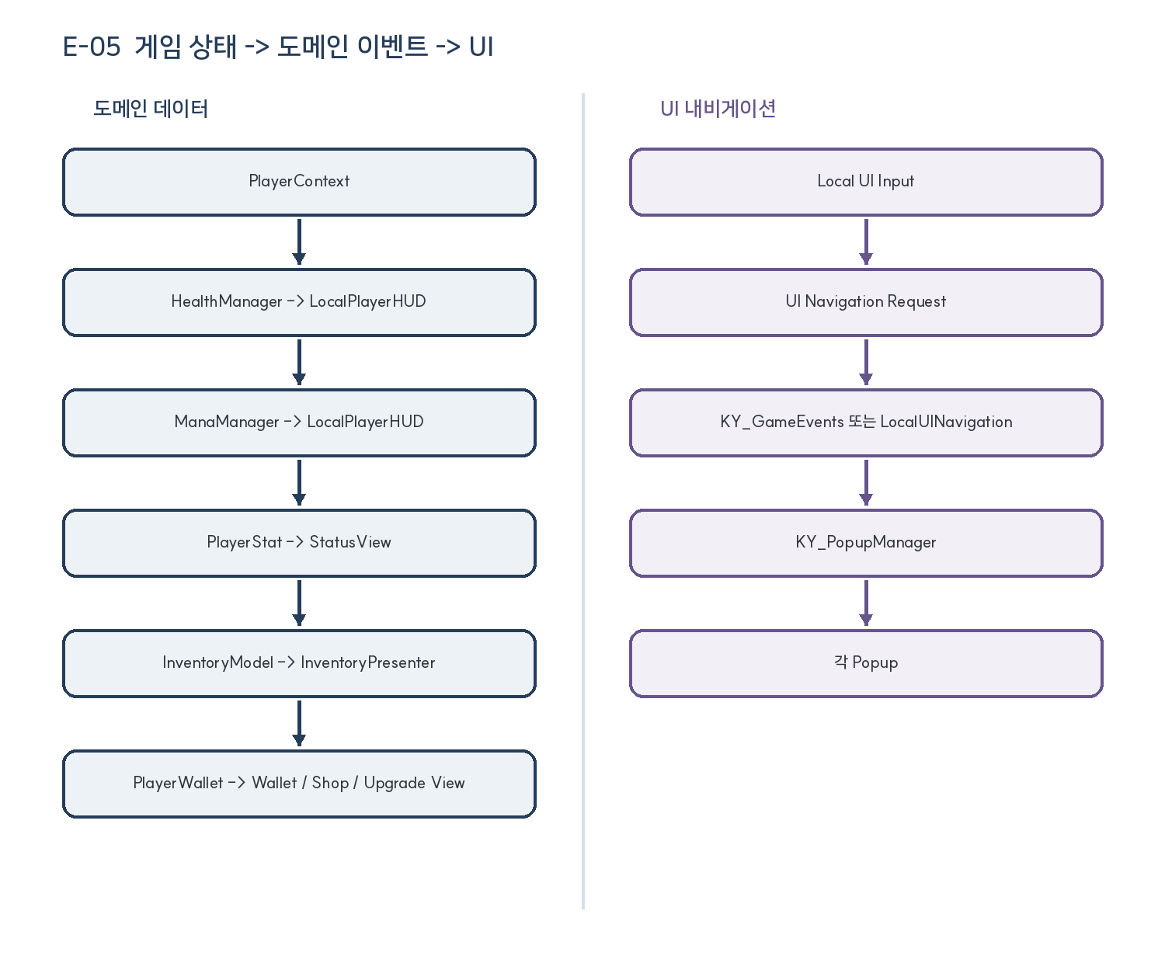
그림 E-05. 게임 상태 → 도메인 이벤트 → UI
- UI가 직접 게임 상태를 변경해도 되는 위치: 순수 UI 상태(선택 탭, 정렬 표시, 팝업 열기/닫기, tooltip 표시).
- UI가 요청만 보내야 하는 위치: 아이템 획득/이동/장착, 구매/판매, 강화, 버프 적용, 피해/회복, 저장 가능한 게임 상태 변경.
- KY_GameEvents는 UI 내비게이션과 로컬 화면 명령에 적합하다.
- 체력/마나/스탯/인벤토리 같은 도메인 이벤트는 상태 소유자 인스턴스가 발행해야 한다.
- 하나의 전역 이벤트 버스로 통합하지 않는다. 도메인 이벤트와 UI 이벤트의 수명과 대상이 다르다.

F. 우선순위

1. 시스템 통합 전에 수정
항목 | 이유 | 상태
정식 플레이어 구조 선택 및 TestPlayer 격리 | 두 구현에 기능을 동시에 연결하는 비용 방지 | 팀 결정 필요, 권장안 존재
플레이어별 PlayerContext 경계 | 신규 연결이 전역 Instance에 더 종속되는 것 방지 | 개선 권장
로컬 플레이어당 GameInputActions 단일 소유 | 리바인딩과 실제 입력의 일관성 확보 | 확정 문제
EquipmentSystem 공식 API를 Try*로 제한 | 불변식이 다른 상태 변경 경로 제거 | 확정 문제
강화 레벨 소유자를 ItemInstance로 확정 | 저장/스탯/UI 연결 전 중복 상태 제거 | 확정 문제

2. 시스템 통합하면서 수정
항목 | 이유 | 상태
Inventory 모델과 UI 생성 분리 | 드랍/저장/UI 연결 시 자연스럽게 경계 도입 | 확정 문제
EquipmentTransaction 도입 | 인벤토리-장비 실제 연결 시 원자성 확보 | 확정 문제
T_PlayerCombat의 HP/수치/테스트 입력 분리 | 정식 Stat/Health 연결 시 중복 제거 | 통합 과정에서 해결
장비/버프 Changed → Stat 재계산 | 현재 순환/폴링을 실제 연결 시 단방향화 | 통합 과정에서 해결
Health/Mana의 StatChanged 구독 | 최대값 정책을 명시하고 Update 폴링 제거 | 통합 과정에서 해결
도메인 이벤트와 UI 내비게이션 이벤트 분리 | 로컬 플레이어 HUD 연결 시 적용 | 통합 과정에서 해결
강화 서비스 분리 | ItemInstance 유효 옵션과 UI 표시 규칙 통일 | 개선 권장

3. 멀티플레이 연동 전에 수정
항목 | 이유 | 처리 시점
공격 결과를 DamageRequest/Resolver 경계로 분리 | 서버 권한 피해 적용을 넣을 교체점 확보 | 시스템 통합 시 시작, Mirror 연동 전 완료
UniqueEffect에 대상 PlayerContext 전달 | 공유 SO의 전역 플레이어 선택 제거 | 지금 또는 시스템 통합 시
Item ID와 Random 공급자 분리 | 서버 권한 드랍, 재현 테스트, 저장 ID 정책 | Mirror 연동 단계 전
DropResult/ItemInstance/Pickup 소유권 명시 | 클라이언트 단독 드랍 결정 방지 | Mirror 연동 단계
로컬 UI가 특정 PlayerContext에 바인딩 | 다른 플레이어 상태가 HUD에 섞이지 않게 함 | 시스템 통합 시

4. 현재는 유지
- WBH_PlayerStateMachine의 현재 이벤트 기반 상태 소유.
- IItemReceiver, T_IDamageable, IManagerModule, IStatSetProvider.
- InventorySwapPlanner/Plan/Service 및 Editor 테스트.
- 아이템 정의/런타임/배치/저장 snapshot 분리.
- 장비/버프가 각각 StatSet을 제공하고 최종 StatManager가 합산하는 큰 방향.
- 적/투사체/이펙트 개별 풀과 서로 다른 고갈 정책.
- 현재 규모의 enum/switch. 실제 추가 빈도가 높아질 때만 데이터/전략화.
- 전역이 명확한 UI popup stack. 단, 로컬 플레이어 UI 컨텍스트와 구분.

멀티플레이 도입 전 분류
점검 항목 | 현재 구조 | 분류
플레이어별 인벤토리가 InventoryController.Instance에 종속 | 다수 Item/UI handler가 전역 접근 | 지금 수정 권장
플레이어별 스탯/버프/체력/마나가 전역 Instance에 종속 | 대상 플레이어를 인자로 표현하지 않음 | 지금 수정 권장
장비 상태 자체 | EquipmentSystem 인스턴스지만 전역 Inventory/UI를 경유 | 시스템 통합 시 수정
로컬 UI의 플레이어 선택 | 정적 이벤트/Manager fallback 사용 | 시스템 통합 시 수정
공격 수치와 HP가 T_PlayerCombat에 결합 | 서버 권한 분리점 없음 | 시스템 통합 시 수정
투사체 충돌이 직접 T_IDamageable.TakeDamage 호출 | 최종 권한 결정이 물리 오브젝트에 있음 | Mirror 연동 단계에서 수정; 지금 DamageRequest 경계 준비
드랍/옵션/ID를 로컬 Random/Guid로 생성 | 권한/재현 seed 없음 | Mirror 연동 단계에서 수정
VFX/Effect 풀 | 시각 표현 전용으로 유지 가능 | 현재 구조 유지 가능
적/투사체/이펙트 풀의 개별 정책 | 서버/클라이언트 권한과 독립적인 재사용 정책 | 현재 구조 유지 가능

G. 다음 작업 제안
작업 단위 원칙
아래 작업은 하나의 대규모 리팩터링이 아니라 독립적으로 검토·테스트·병합할 수 있는 단위다. 아직 팀 결정이 필요한 항목은 작업 착수 전에 DecisionLog.md에 결정 상태를 기록해야 한다.

팀 결정 및 격리
정식 플레이어 기준 확정 | 회귀 위험  낮음 | 난이도  낮음

목적 | 기능 통합 대상 하나를 선택
변경 대상 | WBH 플레이어, TestPlayer 문서/폴더 경계
선행 작업 | 팀 합의
완료 조건 | canonical/prototype 구분이 DecisionLog에 승인됨

TestPlayer 프로토타입 격리 | 회귀 위험  낮음 | 난이도  낮음

목적 | 실게임 코드와 테스트 상속 계층 혼선 방지
변경 대상 | Assets/Scenes/TestPlayer/Scripts, 관련 씬
선행 작업 | 정식 플레이어 기준
완료 조건 | 실게임 prefab이 TestPlayer 타입에 의존하지 않음

플레이어 컨텍스트와 입력
PlayerContext 추가 | 회귀 위험  중간 | 난이도  중간

목적 | 플레이어별 시스템 참조를 명시
변경 대상 | 플레이어 prefab, Inventory/Equipment/Stat/Buff/Health/Mana 참조
선행 작업 | canonical 플레이어 확정
완료 조건 | 신규 연결 코드가 전역 Instance 없이 대상 플레이어를 찾음

입력 액션 소유자 단일화 | 회귀 위험  중간 | 난이도  중간

목적 | 리바인딩과 실제 입력 일치
변경 대상 | KY_UIInputManager, KY_RebindManager, HUD 입력 소비자, WBH_PlayerInputHandler adapter
선행 작업 | PlayerContext 권장
완료 조건 | 로컬 플레이어당 액션 인스턴스 1개, override가 모든 소비자에 반영

인벤토리와 장비
Equipment API 축소 | 회귀 위험  낮음 | 난이도  낮음

목적 | 불변식 없는 변경 경로 제거
변경 대상 | EquipmentSystem.Equip/Unequip 및 호출부
선행 작업 | 사용처 재검색
완료 조건 | 외부 상태 변경은 Try* 결과를 통해서만 가능

EquipmentTransaction 도입 | 회귀 위험  높음 | 난이도  높음

목적 | 그리드↔장비 변경을 원자적으로 처리
변경 대상 | ItemEquipHandler, InventoryGrid, EquipmentSystem
선행 작업 | Equipment API 축소
완료 조건 | 실패 시 세 모델 상태가 원복되고 성공 이벤트 1회

ItemEquipPresenter 분리 | 회귀 위험  중간 | 난이도  중간

목적 | 장비 도메인 변경과 UI Transform 조작 분리
변경 대상 | ItemEquipHandler, EquipSlotUI, ItemUI
선행 작업 | EquipmentTransaction
완료 조건 | UI 없이 장착 테스트 가능, Presenter는 Result만 반영

강화 상태 단일화 | 회귀 위험  낮음 | 난이도  낮음

목적 | 강화 레벨 중복 제거
변경 대상 | InventoryItem, ItemInstance, save mapping
선행 작업 | 사용처/직렬화 확인
완료 조건 | 런타임 강화 레벨이 ItemInstance 한 곳에만 존재

Inventory 변경 이벤트 추가 | 회귀 위험  중간 | 난이도  중간

목적 | 획득/로드를 UI 없이 실행 가능하게 함
변경 대상 | InventoryController, InventoryGrid, Item UI 생성
선행 작업 | 없음
완료 조건 | 모델 API가 결과 반환, UI는 성공 이벤트로 생성

스탯과 자원
Stat source 변경 이벤트 | 회귀 위험  중간 | 난이도  중간

목적 | 재계산 호출 방향 단방향화
변경 대상 | PlayerEquipManager, PlayerBuffManager, PlayerStatManager
선행 작업 | PlayerContext 권장
완료 조건 | provider는 StatManager를 직접 호출하지 않고 Changed 발행

Health/Mana 최대값 정책화 | 회귀 위험  중간 | 난이도  중간

목적 | Update 폴링 제거 및 정책 명시
변경 대상 | PlayerHealthManager, PlayerManaManager, PlayerStat
선행 작업 | Stat source 이벤트
완료 조건 | StatChanged 때만 최대값 갱신, 비율/클램프 정책 테스트

전투
CombatSnapshot adapter | 회귀 위험  중간 | 난이도  중간

목적 | 전투가 구체 StatManager에 직접 결합되지 않게 함
변경 대상 | T_PlayerCombat, PlayerStat adapter, EnemyStatus adapter
선행 작업 | canonical player/stat 연결
완료 조건 | 공격 커밋 시 스냅샷 생성, 현재 공격 수치가 중간 변경에 불변

전투 HP 소유권 통합 | 회귀 위험  높음 | 난이도  중간

목적 | UI/저장/피해 값의 단일 소유자 확보
변경 대상 | T_PlayerCombat, PlayerHealthManager
선행 작업 | CombatSnapshot adapter
완료 조건 | 플레이어 HP는 HealthManager만 변경, 전투는 피해 요청만 함

DamageRequest 경계 | 회귀 위험  중간 | 난이도  중간

목적 | 서버 권한 resolver 교체점 확보
변경 대상 | 플레이어/적/투사체 피해 호출
선행 작업 | 전투 HP 소유권 통합
완료 조건 | 물리 판정과 실제 HP 변경 사이에 명시적 request/resolver 존재

UI와 효과
UniqueEffect 대상 컨텍스트 | 회귀 위험  중간 | 난이도  중간

목적 | 공유 SO가 올바른 플레이어에 효과 적용
변경 대상 | UniqueEffect SO, 장비 성공 처리, BuffManager
선행 작업 | PlayerContext
완료 조건 | PlayerBuffManager.Instance 없이 장착자 Context를 사용

UI 이벤트 역할 분리 | 회귀 위험  중간 | 난이도  중간

목적 | 플레이어 데이터와 내비게이션 대상 구분
변경 대상 | KY_GameEvents, HUD/Status/Health/Mana views
선행 작업 | PlayerContext
완료 조건 | 도메인 View는 인스턴스 이벤트, popup은 UI navigation 사용

아이템 생성 및 기타
UpgradeService 추출 | 회귀 위험  중간 | 난이도  낮음~중간

목적 | 비용/옵션/지갑 변경 규칙 단일화
변경 대상 | UpgradeController, ItemInstance, PlayerWallet
선행 작업 | 강화 상태 단일화
완료 조건 | UI와 실제 옵션이 같은 계산 사용, 하드코딩 중복 없음

Item factory RNG/ID 경계 | 회귀 위험  낮음 | 난이도  낮음~중간

목적 | 재현 테스트와 서버 권한 생성 준비
변경 대상 | ItemDataCreator, 드랍 서비스
선행 작업 | Drop flow 합의
완료 조건 | seed 테스트 가능, production provider 유지

풀 정책 문서화 | 회귀 위험  낮음 | 난이도  낮음

목적 | 의도된 고갈 동작 보존
변경 대상 | Enemy/Projectile/Effect pool 문서·테스트
선행 작업 | 없음
완료 조건 | expand/null 정책이 테스트 또는 문서로 명시

결론
현재 프로젝트의 핵심 문제는 시스템이 아직 연결되지 않았다는 점이 아니라, 연결할 때 사용할 플레이어 컨텍스트, 상태 단일 소유자, 명령/결과 경계가 일부 영역에서 전역 접근과 UI 코드에 가려져 있다는 점이다. 전체 Manager 제거, 전체 인터페이스화, 거대 이벤트 버스, DI 컨테이너 도입은 권장하지 않는다. 정식 플레이어 기준 확정, 플레이어별 Context, 입력 액션 단일 소유, 장비/인벤토리 거래 경계를 먼저 작게 정리하면 기존 구현의 장점을 유지하면서 통합과 향후 멀티플레이 전환 비용을 낮출 수 있다.
제안 사항은 팀 승인 전까지 확정 결정이 아니다. 승인된 사항만 Docs/Architecture/DecisionLog.md에 상태 승인으로 기록한다.

통합 작업의 기준
결론 요약
- 핵심 문제는 단순한 시스템 미연결이 아니다.
- 플레이어 컨텍스트, 상태 단일 소유자, 명령과 결과 경계가 일부 전역 접근과 UI 코드에 가려져 있다.
- 모든 Manager 제거, 전체 인터페이스화, 거대 이벤트 버스 및 DI 컨테이너 도입은 권장하지 않는다.
- 정식 플레이어 기준, PlayerContext, 입력 액션 단일 소유, 장비 및 인벤토리 거래 경계를 작은 단위로 먼저 정리한다.
- 제안 사항은 팀 승인 전까지 확정 결정이 아니다.

결정 기록 원칙
승인된 사항만 DecisionLog.md에 상태 '승인'으로 기록합니다.

부록

A. 원본과 편집 범위
원본 Docs/Architecture/02_ArchitectureReview.md
원본의 기술적 의미와 판정은 변경하지 않았다. 반복되는 요약은 Executive Summary에 재배치했으며, 상세 본문은 전 범위를 유지했다.

B. 검토 커버리지
검토 영역 | 범위 | 편집 결과
SOLID 검토 | AR-01 ~ AR-12 | 전체 포함
중복 구현 | D-01 ~ D-08 | 전체 포함
시스템 연결 | E-01 ~ E-05 | 전체 포함 · 도형 흐름도로 재구성
작업 제안 | 19개 작업 | 전체 포함 · 7개 실행 그룹으로 재배치
상태 분류 | 4개 상태 | 원문 라벨 유지

C. 문서 제작 사양
항목 | 적용
용지 | A4 세로, 좌우 20mm, 상하 18mm
제목 | 나눔스퀘어 Bold / ExtraBold 서식 (Word PDF에는 Regular face 기반으로 포함)
본문 | SUIT Regular
강조·표 머리글 | SUIT Medium (SUIT SemiBold 미설치에 따라 팀 승인 대체)
색상 | 남색과 절제된 보라색을 기본 강조색으로 사용
코드·경로 | SUIT Medium 기반 인라인 코드 스타일

